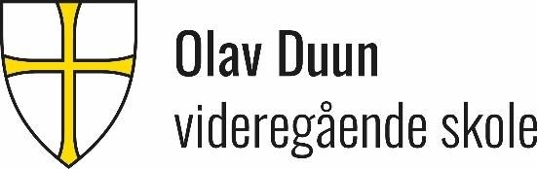 | Avviksmeldinger |  | Avviksrapport
Dato:2008 | Revisjon nr. 6 | 16.11.2018 | Godkjent av: rektor

AVVIKSRAPPORT

Team/avdeling:

Rapportert av:

Dato:

Personskade skal i tillegg rapporteres på skademeldingsskjema for yrkesskader fra Nav Skademeldingsskjema NAV.pdf

Hvorfor skjedde avviket:
(her kan du stille deg flere
hvorfor-spørsmål for å komme
til bunns i årsaken til avviket)

Ble avviket lukket på stedet?

Hvis nei, forslag til tiltak:

Tidsfrist for lukking av avvik:

Avviket er lukket:

Dato:

Studieleder/avdelingsleder:

Utfylt skjema leveres skolens resepsjon for registrering.
Kopi til verneombudet på området.
 | Avvik |  | Avviksrutine
Dato: 03.02.16 | Revisjon nr.2 | Rev.dato:  13.09.2018 | Godkjent av:

Lover og forskrifter:
Arbeidsmiljøloven § 3-1
Forskrift om Miljøretta helsevern § 3
Forskrift om systematisk helse-, miljø- og sikkerhetsarbeid i virksomheter
(internkontrollforskriften) § 5
Opplæringsloven § 9a

Definisjon:
Avvik er en uønsket hendelse, feil eller mangler i forhold til praktisering av lover, forskrifter, prosedyrer og retningslinjer innenfor HMS.

Hensikt:
Å ivareta mennesker, materiell/utstyr og miljø. Å hindre at uønskede hendelser gjentar seg.

Tiltak:
Uønskede hendelse meldes på skolens avviksskjema og leveres til ekspedisjon som fordeler til leder og verneombud.
Forhold som er til umiddelbar fare skal løses straks.

Skader og ulykker varsles i tillegg til Arbeidstilsynet på eget skjema, og til Nav.

Ved alvorlige skader eller ved arbeidsrelaterte dødsfall, har arbeidsgiver varslingsplikt ifølge Arbeidsmiljølovens §§ 5-1 og 5-2. Både AT og politi skal varsles.

Skader og ulykker varsles i kontortiden til AT på telefon 73199700. Tast 3 for melding av ulykke, og man blir prioritert i en evt. kø.

Ansvar:
Rektor har ansvar for å varsle andre aktuelle som pårørende, Arbeidstilsyn, kommuneoverlege, politi og Nav.
Leder har ansvar for å saksbehandle avviket, utbedre feilen, og evt. endre rutinen, samt gi tilbakemelding til melderen.
Mindre avvik som raskt lar seg håndtere, formidles til nærmeste leder, og trenger ikke denne rutinen. Det skal utvises skjønn.
Personskade skal alltid meldes. Ved tvil: Meld avvik!

